Congresul Autorităților Locale din Moldova
str. Columna 106A, Chisinau, Republica Moldova (secretariat)
t. 22-35-09, fax 22-35-29, mob. 079588547, info@calm.md, www.calm.md

Buletin Informativ 18-31 decembrie 2018

CUPRINS
VIOREL FURDUI, DIRECTOR EXECUTIV AL CALM: „ANUL 2018 A ÎNSEMNAT PENTRU CALM DEDICAȚIE, PERSEVERENȚĂ, CURAJ ȘI IMPLICARE”.........................................................................2
VIOREL RUSU, EXPERT CALM: „ACORDÂND ZILNIC ASISTENȚĂ APL AM ELABORAT MULTIPLE INIȚIATIVE DE PERFECȚIONARE A CADRULUI LEGISLATIV”...............................................................6
ALEȘII LOCALI - TÂRÂȚI PRIN INSTANȚE CU PRESUPUSE DAUNE FINANCIARE, DAR FĂRĂ DOVEZI.....8
PARTENERIATUL CALM – PNUD ÎN DOMENIUL MIGRAȚIEI: O ABORDARE DE SUCCES ȘI NOI PERSPECTIVE!..............................................................................................................................10
ION HARBUZ, PRIMAR DE BUȚENI, HÂNCEȘTI: „DRAGOSTEA DE ȚARĂ M-A DETERMINAT SĂ MĂ ÎNTORC ACASĂ"...........................................................................................................................12
ANGELA URSACHI, PRIMAR DE MATEUȚI, REZINA: „ÎN SATUL NOSTRU SE ATESTĂ O CREȘTERE A NATALITĂȚII"...............................................................................................................................14
EMILIA VIERU, PRIMAR DE FUNDURII VECHI, GLODENI: „DOAR CALM NE POATE APĂRA INTERESELE"................................................................................................................................16
COMUNICAT PRIVIND NOILE AMENDAMENTE LA LEGEA PRIVIND ACHIZIȚIILE PUBLICE................18
LA ÎNĂLȚIME CU CALM" DESPRE AUTORITĂȚILE LOCALE CARE ADUC SCHIMBAREA ÎN COMUNITĂȚI!..............................................................................................................................20
ORAȘUL IALOVENI ARE UN NOU PLAN URBANISTIC GENERAL........................................................22
TREI RAIOANE ŞI MAI MULTE ONG-URI VOR COOPERA PENTRU A LANSA CONSTRUCŢIA AUTOSTRĂZII CHIŞINĂU–UNGHENI..............................................................................................23
POLONIA MODERNIZEAZĂ ORAȘELE DIN R. MOLDOVA: PROIECTE DE APROAPE 12 MILIOANE DE LEI, IMPLEMENTATE ÎN 2018...............................................................................................................24
COMISIA REGIONALĂ ÎN DOMENIUL ALIMENTARE CU APĂ ȘI CANALIZARE S-A ÎNTRUNIT ÎN ULTIMA ȘEDINȚĂ DIN ACEST AN................................................................................................................26
ÎN PATRU SATE DIN RAIONUL FLOREȘTI AU FOST FINALIZATE LUCRĂRILE SISTEMELOR DE APEDUCT.....................................................................................................................................28
TREI LOCALITĂȚI DIN MOLDOVA VOR ELABORA ȘI APLICA PLANURI LOCALE DE DEZVOLTARE RURALĂ.......................................................................................................................................29
VIOREL FURDUI, DIRECTOR EXECUTIV AL CALM: „ANUL 2018 A ÎNSEMNAT PENTRU CALM DEDICAȚIE, PERSEVERENȚĂ, CURAJ ȘI IMPLICARE”
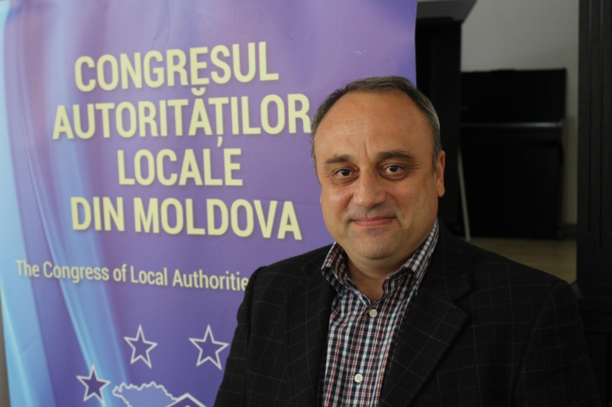
Tradițional, la sfârșitul anului are loc ședința Consiliului de administrare a Congresului Autorităților Locale din Moldova (CALM) în cadrul căreia se fac totalurile anului care se scurge și se stabilesc principalele obiective pentru anul viitor. Din Consiliul de Administrare al CALM fac parte toți primarii de orașe și președinții asociațiilor primarilor din cele 32 de raioane. CALM este una dintre cele mai democratice organizații, deoarece statutul de primar de oraș oferă dreptul de a deveni membru al Consiliului de administrare, indiferent de apartenența popitică, gen sau alte criterii. Pe lângă cei 70 de membri ai Consiliul de Administrare al CALM, la ședință pot participa și membrii supleanți, dar și experții CALM. Potrivit directorului executiv Viorel Furdui, anul 2018 pentru administrația locală și CALM a fost cu multe provocări, dar și cu rezultate remarcabile.
Anul 2018 a fost unul complex, intensiv și plin de evenimente
Ca de obicei, autoritățile locale au avut foarte mult de muncit în teritoriu, au fost mai multe provocări, mai multe oportunități de implementare a diferitor proiecte, au existat mai multe programe, inclusiv guvernamentale. Impresia este că anul acesta mai mulți bani au fost investiți în infrastructura drumurilor din teritoriu, pentru aprovizionarea cu apă, iluminatul stradal, iar APL au dedicat mult timp acestor obiective. Pe de o parte au existat mai multe posibilități de a îmbunătăți infrastructura locală, dar și calitatea serviciilor, pe de altă parte în rândul APL se simțea o atmosferă tensionată privind relațiile cu organele de control ale statului, anumite presiuni politice ce au avut loc în perioada precedentă și despre care s-a vorbit nu doar în Republica Moldova, dar și la nivel internațional. Știm foarte bine că în acest sens există și unele rezoluții ale Consiliului Europei care au constatat anumite devieri, atât privind invalidarea alegerilor din municipiul Chișinău, dar și dosarele penale care au fost inițiate, dar nu au avut o finalitate, ceea ce trezește suspiciuni în privința justificării intentării acestora. Mă refer la cazul fostului primar de Chișinău Dorin Chirtoacă, dar sunt și alte exemple care au bulversat opinia publică. Este un paradox faptul că pe de o parte APL se bucură de mai multă atenție din partea autorităților centrale, pe de altă parte însă se atestă această atmosferă care nu este motivantă.
Ne dorim să cooperăm în interesul colectivităților locale
În ceea ce privește CALM, organizație care reprezintă APL, pentru noi acest an a fost la fel de intens și complicat. Anul 2018 a început cu stângul, deoarece de Ziua Autonomiei Locale, sărbătoare instituită la inițiativa CALM, Guvernul a organizat o manifestare doar că s-a considerat că la acest eveniment CALM nu trebuie să participe. Cred că a fost un duș rece pentru toți atunci când în discursurile principalilor parteneri de dezvoltare s-a simțit o anumită îngrijorare privind situația care există în APL. Totodată, discursul președintelui CALM Tatiana Badan a fost aplaudat în picioare de majoritatea celor prezenți, iar gestul ei de a-i întinde mâna premierului, în semn de necesitate și deschidere pentru cooperare, a fost un semnal clar că noi ne dorim să cooperăm în interesul colectivităților locale.
Încă mai există o neînțelegere a ceea ce înseamnă dialog instituționalizat
Întotdeauna am menționat importanța cooperării între APL și APC, atunci când APC conștientizează că trebuie să colaboreze cu structura asociativă a autorităților locale, când dialoghează la nivel profesionist cu organizația care reprezintă APL și care are capacitatea de a aborda la nivel profesionist orice probleme care vizează APL. Chiar dacă anul a început cu stângul, ulterior am observat o anumită deschidere în vederea soluționării acestei probleme. Au fost organizate câteva întruniri, una dintre ele a avut loc la sfârșitul lunii februarie, cu participarea miniștrilor și premierului și s-a ajuns la concluzia de a crea un grup de lucru care să reacționeze mai rapid la necesitățile și oportunitățile ce apar în activitatea APL. Păcat că s-a tărăgănat foarte mult pentru a crea acest grup și la înregistrarea unor rezultate concrete în acest sens. Pe parcursul anului membrii grupului s-au întrunit doar de două ori. Pe de o parte am avut niște înțelegeri, pe de altă parte unele din proiectele de decizii, de acte nu au fost consultate cu APL, în special cu CALM, iar o asemenea abordare a lăsat un oarecare gust amărui. Totuși, au existat anumite colaborări cu Cancelaria de Stat, am văzut dorința unor conducători ai acestei instituții să impulsioneze acest dialog și să-l transforme în unul efectiv. Cred că totuși încă există o neînțelegere a ceea ce înseamnă cu adevărat un dialog instituționalizat. Am auzit foarte des spunându-se că se va dialoga direct cu APL. Cred că aceasta este o etapă depășită, deoarece experiența ne demonstrează că nu poți să ai un dialog efectiv cu 900 de primari și să înregistrezi rezultate. Problemele sunt foarte diferite în comunități, orașe și pentru a identifica niște soluții generalizate nu ajung oameni, efort, logistică. Iată de ce în toată lumea civilizată există acest dialog instituționalizat, ceea ce înseamnă că trebuie să discuți în primul rând în mod profesionist cu asociațiile reprezentative. Noi nu spunem că nu trebuie să existe dialogul direct, doar că impactul nu va fi cel scontat, trebuie să existe instituții sau structuri asociative care acumulează toate aceste probleme, le studiază și vin cu soluții, viziuni și propuneri, așa se întâmplă în toată lumea civilizată. Sperăm să ajungem și în Republica Moldova să avem un asemenea dialog, cu atât mai mult că tot în 2018 au fost câteva rezoluții ale Consiliului Europei în care se explica ce înseamnă un dialog efectiv, formele și modalitățile de a realiza un dialog instituționalizat între autoritățile centrale și asociațiile reprezentative ale APL. La momentul actual este nevoie din ambele părți de o mai bună înțelegere și de o comunicare mai bună.
Noul sistem de salarizare a fost adoptat într-un regim fulger, fără a fi consultat
Analizând foarte bine situația și dorind să fim realiști, în cadrul Consiliului de Administrare al CALM din decembrie 2017 am trasat câteva obiective. Unul dintre acestea a fost necesitatea de a întreprinde măsuri urgente pentru a schimba situația în domeniul salarizării persoanelor cu funcție de demnitate publică din cadrul APL și nu numai, deoarece știam că este o problemă destul de acută. Chiar la acea ședință am semnat niște adresări pe care le-am expediat Guvernului, altor factori de decizie, am început să colectăm semnături din teritoriu. Unor primari li s-a interzis să semneze aceste sesizări dar, în general, procesul a început atunci și cu toate discuțiile complicate care au existat la diferite nivele, ne bucurăm că acest obiectiv, în mare parte a fost realizat și în rezultat, în vara anului 2018 am avut o decizie de a mări veniturile persoanelor cu demnitate publică din cadrul APL cu 50%, acestea fiind păstrate și în cadrul noului sistem de salarizare. Regretăm foarte mult că nu am reușit să convingem factorii decizionali să acorde mai multă atenție și altor categorii de funcționari din cadrul APL, cum ar fi secretarii, contabilii, inginerii cadastrali, acești angajați fiind în prezent mai puțin motivați de către noul sistem de salarizare. Mai urmează să facem niște analize și să primim mai multe confirmări, dar din informația pe care o avem la moment, aceste categorii de funcționari vor beneficia de majorări într-o măsură mult mai mică, despre aceasta menționând chiar ei în cadrul diverselor întruniri. Acesta rămâne un obiectiv pentru perioada următoare. Cred că principala problemă a fost că noul sistem de salarizare a fost adoptat într-un regim fulger, fără a fi consultat CALM-ul, societatea civilă sau sindicatele. În opinia noastră, una dintre carențele noului sistem de salarizare este că nu a fost ajustat, în mare parte, la sistemul de administrație publică locală din Republica Moldova, cu toate principiile privind modul de organizare și funcționare, ceea ce va genera niște probleme, inclusiv pentru cei care vor dori să-l implementeze. CALM a venit cu mai multe propuneri concrete la acest capitol, trebuie să oferim o marjă de decizie cât mai mare APL, în dependență de venituri să poată avea o politică proprie de stimulare, inclusiv a funcționarilor publici, mai ales în cazul în care autoritățile centrale recunosc că nu există suficiente resurse la nivel central, de ce să nu oferim această posibilitate celor care au resurse la nivel local?
Suntem la etapa finală de creare a rețelei secretarilor, a contabililor, a specialiștilor în domeniul funciar și a celor responsabili de domeniul perceperii fiscale
O altă preocupare a CALM pe parcursul anului 2018 a fost oferirea unor platforme de comunicare pentru alte categorii de funcționari din cadrul APL, nu doar pentru primari. În acest sens, mai ales în ultima perioadă am desfășurat o activitate foarte amplă în ceea ce privește crearea rețelelor profesionale ale diferitor categorii de funcționari din APL. Suntem la etapa finală de creare a rețelei secretarilor, a contabililor, a specialiștilor în domeniul funciar și a celor responsabili de domeniul perceperii fiscale. Sunt categorii extrem de importante ale APL și care pot să ne furnizeze o bună expertiză, deoarece ne așteptăm în următoarea perioadă la o activitate foarte intensă în ceea ce privește modificarea cadrului legal și vom avea nevoie de experiența acestor persoane. Considerăm că cunoștințele specialiștilor foarte bine pregătiți trebuie puse în serviciul tuturor APL. Totodată, aceste categorii de funcționari au rămas cumva în umbră și din acest motiv sunt tratați poate cu mai puțină atenție nu de către primari, dar la alte nivele ale administrației publice, inclusiv la capitolul salarizare, motivare, protecție socială, ș.a.m.d. Ne dorim ca acești angajați din cadrul APL să poată să-și promoveze drepturile și interesele, dar și ca vocea lor să fie auzită. Am observat un interes enorm și o participare activă din partea lor, ceea ce ne-a convins că am ales obiectivul corect.
Uniunea Europeană intenționează să impulsioneze relațiile directe cu APL și cu societatea civilă
Anul acesta a fost unul bun deoarece nu a existat săptămână fără a fi semnat un nou parteneriat, proiect între APL din Republica Moldova și România sau alte țări. Anul acesta am dezvoltat parteneriate importante cu Asociația Orașelor din România, am consolidat relațiile cu Asociația Comunelor din România, cu asociația din Letonia, ș.a. Pe plan internațional nu putem să nu menționăm niște rezultate care au contribuit, într-un anumit sens și la stabilizarea situației în Republica Moldova. Avem o relație specială cu Consiliul Europei. Când au apărut anumite tensiuni pe intern a fost necesar să reacționăm și structurile europene au avut puterea de decizie și de implicare prin monitorizare și elaborarea unor rapoarte, rezoluții. De mai mulți ani CALM promovează la nivelul Comitetului Regiunilor adoptarea unei atitudini mai speciale față de Republica Moldova, care este stat asociat la UE și în care locuiesc, în mare parte, cetățeni ai Uniunii Europene și față de aceștia este necesară o abordare respectivă din partea structurilor UE, responsabile de APL. Acest lucru ar trebuie să se manifeste prin mai multe programe cu acces direct pentru APL sau prin intermediul altor țări membre ale UE: România, Estonia, Letonia, Cehia, Ungaria, Slovacia, etc. Am dori ca structurile asociative, cum este și CALM să participe alături de prietenii noștri din UE la ședințele structurilor corespunzătoare ale UE, cum ar fi Comitetul Regiunilor. Este important să fim auziți atunci când se stabilesc niște priorități de țară, programe, politici, domenii de finanțare, deoarece noi am observat că cei care elaborează politicile UE nu întotdeauna au o legătură directă cu reprezentanții APL din Republica Moldova și din acest motiv mai multe programe, proiecte care se implementează aici nu întotdeauna sunt direcționate corect. În Rezoluția Parlamentului European este criticată starea democrației din RM, este și o mențiune specială ce vizează APL și societatea civilă. Chiar dacă UE critică autoritățile statului nostru, acest lucru nu va periclita colaborarea cu APL și societatea civilă, inclusiv prin finanțarea proiectelor și dezvoltarea unor programe. Mai mult decât atât, se intenționează impulsionarea relațiilor directe cu APL și societatea civilă, ceea ce corespunde obiectivelor CALM încă de la creare.
În domeniul comunicării am obținut rezultate foarte bune
De asemenea, din punct de vedere al comunicării CALM-ului cu membrii săi, dar și cu alți actori interesați în domeniul APL ne-am propus și am obținut rezultate foarte bune. Am devenit mai vizibili, nu există nici un eveniment în cadrul CALM-ului care să nu fie reflectat. Sunt funcționale mai multe surse de informare, cum ar fi ziarul „Vocea Administrației Locale”, site-ul calm.md, dar și pagina noastră de facebook, ceea ce considerăm important pentru ca activitatea CALM să fie cunoscută mai bine de către membri. Totodată, astfel excludem niște abordări mai tendențioase atunci când cineva încearcă să defăimeze activitatea CALM.
E foarte important să ne păstrăm speranța și să vedem lumina de la capătul tunelului
Cu siguranță anul 2019 va fi unul complex. E vorba nu doar de alegeri parlamentare, trebuie să fie organizate și alegeri locale, iar mulți primari nu mai vor să candideze, lucru regretabil, deoarece au acumulat o experiență foarte bună și sunt efectivi în a găsi soluții la problemele cetățenilor. Eu cred că în condițiile RM primarii sunt un patrimoniul important, deoarece știm foarte bine cât de greu obțin aceste rezultate frumoase și nu doresc să-i pierdem. E foarte important să ne păstrăm speranța, să nu lăsăm mâinile în jos, pentru că filosofia ne învață că nimic nu e veșnic, totul e în proces de schimbare și sperăm că acest spirit de dezamăgire, pasivitate, neapreciere suficientă, inclusiv din partea cetățenilor va trece, să încercăm să vedem și binele de la capătul tunelului. Din acest punct de vedere sunt optimist, pentru că altfel, probabil, nu va rămâne nimeni în această țară ca să poată construi un viitor.

VIOREL RUSU, EXPERT CALM: „ACORDÂND ZILNIC ASISTENȚĂ APL AM ELABORAT MULTIPLE INIȚIATIVE DE PERFECȚIONARE A CADRULUI LEGISLATIV”
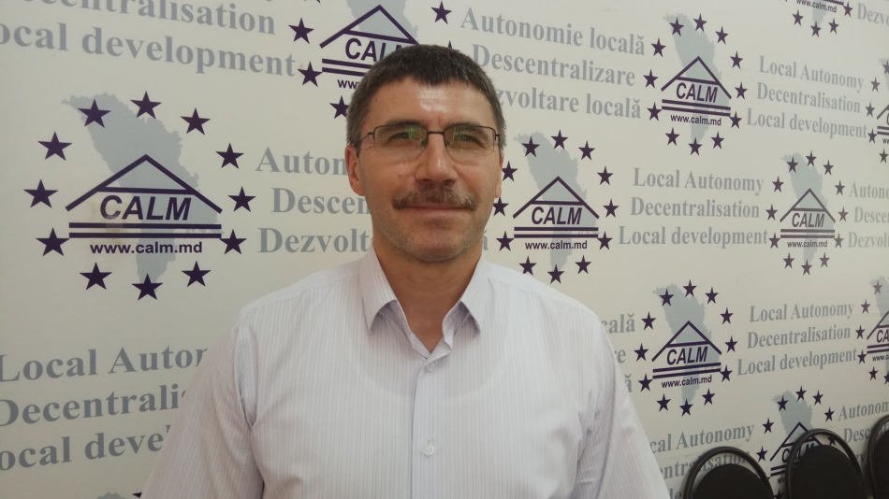
CALM a acordat permanent membrilor săi asistență juridică, în 2018 însă a fost demarat un proiect mai amplu de acordare a unor servicii mai complexe de ordin juridic, dar și conexe, cum ar fi relațiile de muncă, de serviciu, patrimoniul, achizițiile publice, chiar și unele aspecte ce țin de reprezentarea în instanțele de judecată în caz de litigiu. Viorel Rusu, expert juridic în cadrul CALM, doctor în drept ne spune în cadrul unui interviu pentru calm.md de ce APL ar avea nevoie de asemenea servicii și în ce condiții apelează autoritățile locale la CALM.
De ce APL ar avea nevoie de serviciile juridice ale CALM?
Viorel Rusu: În primul rând din cauza lipsei resurselor umane. În majoritatea APL de nivelul I nu există funcția de jurist, sau de specialist în acest domeniu. Totodată, este foarte costisitor să menții un serviciu juridic în cadrul autorității locale. Din aceste considerente, CALM sistematizează problemele cu care se confruntă APL și venim cu explicații, note informative, chiar și unele proiecte de decizii necesare autorităților locale. Spectrul de probleme de ordin juridic din cadrul APL este destul de vast, începând de la personal, statutul funcționarilor publici, drepturile, obligațiile acestora, organizarea concursurilor și până la aspecte legate de patrimoniu, de notificare a diferitor decizii și acte ale APL din partea organului de control, adică a Cancelariei de Stat. Apar diferite litigii, fie în cadrul APL, fie cu Oficiul teritorial al Cancelariei de Stat. În același timp, asistând zilnic APL am putut veni cu diverse inițiative de perfecționare a cadrului legislativ. Am elaborat propuneri, adresări privind patrimoniul, întărirea capacităților financiare ale APL, asigurarea cu resurse a unor competențe. Propunerile noastre au tematici diverse, printre cele mai importante fiind în domeniul salarizării deoarece, la acest capitol, autoritățile locale sunt discriminate față de cele centrale, deși nu putem să spunem că volumul de lucru este mai mic, mai ales că din an în an cresc responsabilitățile APL. Și în acest caz am venit cu mai multe adresări, propuneri. De foarte multe ori autoritățile centrale doar au luat act de propunerile noastre, fără a produce schimbările necesare, probabil din cauza că agenda acestora a avut alte priorități, mizându-se pe un rezultat imediat, nu unul în perspectivă.
Putem spune că Congresul Autorităților Locale din Moldova este un apărător al APL?
Viorel Rusu: CALM reprezintă APL în raport cu APC. Totodată, noi nu suntem doar apărători ai APL, dar avem și o activitate intensă de susținere a acestei categorii de angajați în raport cu autoritățile centrale, miza fiind îmbunătățirea cadrul juridic și instituțional la nivel local, pentru a beneficia de o autonomie locală veritabilă.
În ultima perioadă cu ce probleme s-au adresat autoritățile locale?
Viorel Rusu: Au fost mai multe. Am acordat asistență privind condițiile în care poate fi dizolvată o întreprindere municipală, ce se poate de făcut în cazul în care la elaborarea bugetului pentru anul 2019 Consiliul taie foarte mult din cheltuieli și vrea să reducă din personal, cum să fie asigurată transparența în procesul decizional. De asemenea, cunoașteți că există o Lege nouă privind salarizarea în domeniul bugetar și apar multiple întrebări privind stabilirea noului salariu.
Pentru 2019 ce priorități aveți?
Viorel Rusu: Vrem să consolidăm Serviciul de asistență juridică în cadrul CALM. Nu oferim doar asistență juridică dar și monitorizăm unele cauze penale și vrem să întărim și aceste capacități. Dorim să organizăm cursuri de instruire a personalului de la nivel local în diverse domenii. De exemplu, autoritățile locale au statut de agent constatator și legislația este complexă în domeniul aplicării răspunderii contravenționale. Este necesar de a elabora unele ghiduri, organizarea unor mese rotunde pentru a acorda suport autorităților locale.
Vă mulțumim!

ALEȘII LOCALI - TÂRÂȚI PRIN INSTANȚE CU PRESUPUSE DAUNE FINANCIARE, DAR FĂRĂ DOVEZI
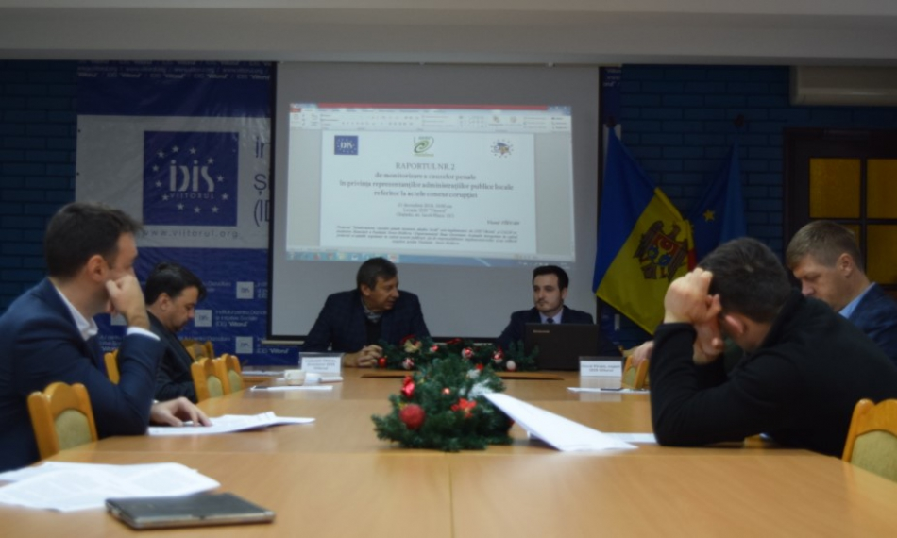
Aleșii locali sunt hărțuiți de instanțele de judecată. De multe ori învinuirile aduse doar se rezumă la încălcarea legilor, dar nu sunt indicate și evaluate prejudiciile care ar trebui să rezulte din acțiunile reprezentanților administrațiilor publice locale, potrivit raportului ”Monitorizarea cauzelor penale și contravenționale în privința reprezentanților administrațiilor publice locale referitor la actele conexe corupției” elaborat de către expertul legal al IDIS Viitorul, Viorel Pîrvan.
În mai multe soluții ale instanțelor de judecată este menționat expres că nu este suficient ca un ales local să acționeze contrar procedurilor legale, dacă nu există daune cauzate, el nu poate fi tras la răspundere penală.
În învinuirile aduse sunt indicate sume enorme de bani în calitate de presupuse daune, care nu-și găsesc confirmarea în soluțiile finale ale instanțelor de judecată. Din totalitatea soluțiilor finale monitorizate, ca efect al achitării inculpaților, nu și-au găsit confirmarea 13% din daunele invocate în temeiul art.327 din Codul penal, 40% din daunele în temeiul art.328 și 98% din daunele indicate în învinuirile bazate pe art.329 din Codul penal. Plus la aceasta, nu avem informații referitor la soarta daunelor în cazul soluțiilor finale de încetare a proceselor penale. Soluțiile de încetare se referă la 4% din daunele în baza art.327 din Codul penal, 18% din daunele invocate în temeiul art.328 și 1% din daunele bazate pe art.329 din Cod. Tot aici remarcăm lipsa mențiunilor în soluțiile instanțelor referitor la încasarea daunelor de la persoanele condamnate, precum și lipsa informațiilor referitor la eventualele acțiuni civile și finalitatea acestora.
Rezultatele monitorizării scot în evidență situațiile de apreciere neuniformă și discreționară a circumstanțelor de fapt și temeiurilor de drept la intentarea cauzelor penale și examinarea lor în instanțele de judecată. Tototadă, analiza dosarelor penale relevă mai multe prevederi din Codul penal, care permiteau interpretări diferite și aprecieri subiective de la caz la caz.
În raport sunt analizate deciziile instanțelor de judecată care au făcut referire la expresiile ”interesul public”, ”daune considerabile”, ”urmări grave”, deoarece aceste expresii au acordat și acordă în continuare o marjă largă de discreție pentru organele de urmărire penală și instanțele de judecată. Deși Curtea Constituțională a declarat în 2017 și 2018 neconstituționale unele din aceste expresii, fie a solicitat Parlamentului definirea acestora în legislația penală, pînă în prezent situația rămîne neschimbată.
Administrarea bunurilor imobile contrar procedurilor reprezintă faptele de care cel mai des sînt învinuiți reprezentanții administrațiilor publice locale la intentarea cauzelor penale în temeiul art.327 și art.328 din Codul penal. Aceste fapte constituie circa 46% din învinuirile formulate de organele de urmarire penală în temeiul art.327 și 52% din învinuirile în baza art.328 din Codul penal. La fel, acțiunile prejudiciabile tangente cu bunurile imobile, constituie 45% din cauzele pornite în baza art.329 din Codul penal.
Observăm mai multe erori comise de organele de urmărire penală la calificarea faptelor, constatate și de către deciziile finale ale instanțelor de judecată, care scot în evidență necunoașterea suficientă a specificului de organizare și funcționare a autorităților administrației publice locale, atribuțiile specifice celor 2 autorități publice locale (primarul / președintele raionului și consiliul local / raional), raporturile dintre aceste autorități, legislația care reglementează activitatea și competențele autorităților administrației publice locale.
Raportul ”Monitorizarea cauzelor penale și contravenționale în privința reprezentanților administrațiilor publice locale referitor la actele conexe corupției” este realizat de IDIS Viitorul și CALM cu susținerea financiară a Fundației Soros-Moldova/Departamentul Buna Guvernare. Acțiunile întreprinse în cadrul proiectul și opiniile exprimate în cadrul acestei publicații țin de responsabilitatea implementatorilor și nu reflectă neapărat poziția Fundației Soros-Moldova.
Pentru alte detalii, vă rugăm să contactaţi responsabilul pe presă, Victor URSU la următoarea adresă: ursu.victoor@gmail.com sau la numărul de telefon 069017396.
Sursa: www.viitorul.org

PARTENERIATUL CALM – PNUD ÎN DOMENIUL MIGRAȚIEI: O ABORDARE DE SUCCES ȘI NOI PERSPECTIVE!
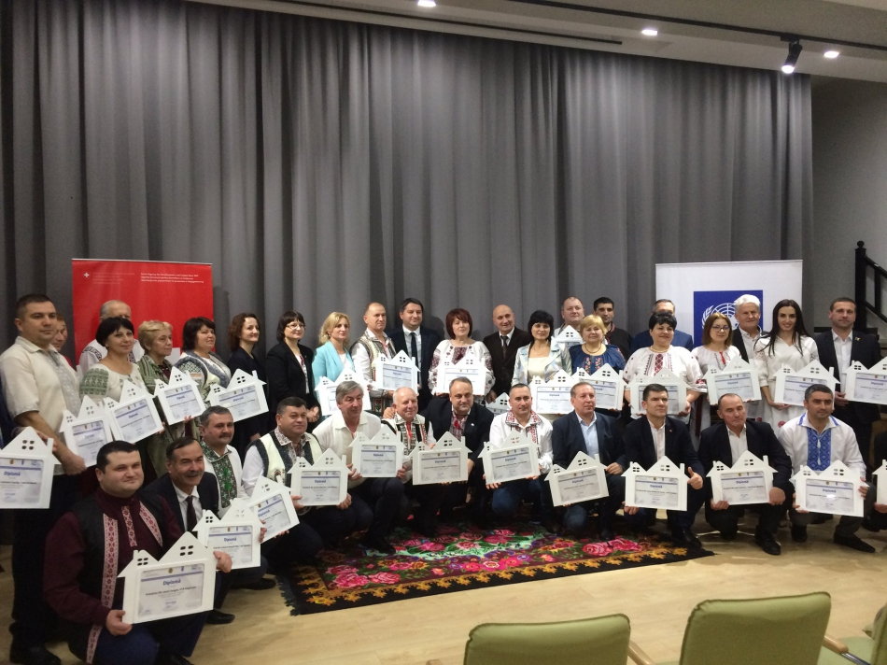
La 18 decembrie, de Ziua Internațională a Migranților a avut loc ceremonia oficială de totalizare a proiectului PNUD Moldova „Migrație și dezvoltare locală" (MiDL). La eveniment au participat reprezentanți ai APL, președinți ai Asociațiilor de Băștinași, reprezentanți ai autorităților centrale și ai Congresului Autorităților Locale. Proiectul a fost finanțat de Guvernul Elveției, unul dintre obiective fiind de a valorifica potențialul băștinașilor care au plecat peste hotare și de a contribui cu ajutorul acestora la dezvoltarea comunităților noastre. Astfel, în 38 de localități partenere ale proiectului PNUD Moldova MiDL au fost îmbunătățite serviciile socio-economice și de infrastructură pentru circa 300 000 de persoane. Aceste realizări au fost posibile și datorită colaborării dintre asociațiile de băștinași și autoritățile locale.
Caroline Tissot, directoarea Biroului de cooperare al Elveției în Republica Moldova a menționat că migranții împreună cu autoritățile locale oferă servicii și oportunități mai bune pentru cei care au rămas acasă. Problema migrației a fost transformată în oportunitate și asigură o dezvoltare cu adevărat durabilă. Caroline Tissot a mulțumit primarilor pentru dedicație, respectarea principiului subsidiarității și a implicării oamenilor în luarea deciziilor privind prioritățile din localitățile lor.
Viorel Furdui, director executiv al CALM i-a felicitat pe toți participanții din cadrul acestui proiect, dar și pe susținătorii acestei inițiative. „Văzând care sunt primăriile selectate mi-am dat seama că rezultatul va fi încununat cu succes. Dna Caroline Tissot a pronunțat cuvântul subsidiaritate. Acest principiu, alături de descentralizare și autonomia locală ne pot permite să schimbăm lucrurile în această țară. Relația directă cu APL, acordarea posibilităților autorităților locale de a aplica la fonduri, acordarea unei atenții mai sporite aspectelor investiționale este și un deziderat al CALM-ului încă de la înființare, dar și un obiectiv pe care încercăm să-l promovăm în relațiile noastre cu partenerii, cu autoritățile statului. Ne bucurăm că în ultimul timp sunt mai multe semnale că partenerii noștri de dezvoltare văd în APL un actor important în ceea ce privește dezvoltarea. Mulțumim partenerilor acestor proiect, dar și partenerilor de dezvoltare. Sunt convins că viitorul acestei țări depinde de aleșii locali."
Andrei Darie, coordonator programe PNUD Moldova a afirmat că investițiile efectuate în localități au generat alte investiții din partea diasporei și a partenerilor locali, în mărime dublă de ceea ce s-a oferit în cadrul proiectului. „A fost utilizat potențialul migranților, capacitățile acestora, dar și suportul lor financiar pentru transformarea localităților lor de baștină. Ne-au impresionat proiectele care generează dezvoltare economică și locuri de muncă, a traseelor turistice, a creării centrelor sociale pentru bătrâni, a aprovizionării cu apă. Vom susține și în continuare aceste comunități pentru ca rezultatele să aibă continuitate."
Valentina Carastan, primarul satului Slobozia Mare, raionul Cahul a afirmat că grație acestui proiect a fost consolidată echipa primăriei, dar și dialogul între APL și băștinașii care au plecat peste hotare. „Am făcut 3,1 km de apeduct cu contribuția Guvernului Elveției, a băștinașilor care au plecat și a Consiliului local. A urmat un proiect de suflet, ce constă în construcția unei scene de vară cu un perete ornamentat cu elemente tradiționale." Valentina Carastan și-a exprimat speranța că vor continua și alte colaborări cu băștinașii care s-au stabilit cu traiul peste hotare.
Victor Ambroci, director al liceului Spiru Haret din Chișinău, originar din Lozova, Strășeni a fost una dintre personalitățile implicate în acest proiect. „Am participat la o tabără cu schimb de experiență pentru 50 de elevi de la Liceul „Spiru Haret" din Chișinău și cei de la Liceul Teoretic „Mitropolit Nestor Vornicescu" din Lozova. Grupul de tineri a avut parte de un tur ghidat prin Codrii Moldovei și o vizită la Muzeul Rezervației. Pentru mine localitatea de baștină este ca și familia, iată de ce aceasta nu poate fi abandonată." Potrivit directorului liceului Spiru Haret, este o datorie morală a fiecărui om de a se întoarce cu gândul dar și cu o contribuție la baștina sa.
În comuna Coșnița, raionul Dubăsari a fost creat un club sportiv comunitar, dar și o zonă comercială în centrul localității. Potrivit primarului Alexei Gafeli, această inițiativă a fost o noutate pentru băștinașii plecați, aceștia manifestându-și toată susținerea.
În localitatea Cărpineni, Hâncești, prin intermediul proiectului „Migrație și Dezvoltare Locală" au fost implementate trei proiecte. Două au contribuit la îmbunătățirea infrastructurii, iar al treilea a fost unul economic și a avut ca obiectiv crearea noilor locuri de muncă. Ion Cărpineanu, primar de Cărpineni, Hâncești este de părere că mai mulți băștinași cred în Republica Moldova și au revenit acasă creând produse noi pentru statul nostru, chiar dacă au întâmpinat obstacole în obținerea tuturor actelor permisive.
Valeriu Guțu, primarul comunei Ciorești, raionul Nisporeni participă din anul 2015 în cadrul proiectului MiDL. „Atunci am procurat un tractor și pubele și astfel a fost inițiat serviciul de salubrizare din localitate. Din 2017, cu excepția orașului Nisporeni, localitatea Ciorești este singura din raion care evacuează deșeurile la depozitul ce corespunde normativelor igienico-sanitare. Ne dorim ca localnicii să trăiască într-un mediu sănătos și curat, dar să le fie bine și turiștilor pentru că mai implementăm un proiect foarte ambițios „Dor de Codru". Atunci când ai un buget auster și o multitudine de probleme te gândești cum să identifici soluții. Resursele pe care le avem sunt zona extraordinar de frumoasă, codrii, meșterii populari și oamenii. Toate acestea am decis să le punem în valoare ca să aibă de beneficiat toată lumea: oamenii care vor presta aceste servicii turistice, turiștii care vor veni, cetățenii ce vor avea locuri de muncă și vor achita impozite în bugetul local."
Andrei Covali, primar de Nimoreni, Ialoveni a declarat că asociația de băștinași s-a implicat nu doar contribuind la pavarea trotuarului de pe strada centrală din localitate, dar și la organizarea unor evenimente culturale. „Dacă în fiecare an s-ar realiza câte un asemenea proiect, localitățile noastre ar arăta altfel."
Tatiana Țurcan, primar al comunei Vinogradovca, raionul Taraclia, vicepreședinte al CALM a reușit să construiască la grădinița din localitatea o cazangerie pe bază de biomasă, să instaleze baterii solare, să dea în exploatare un centru pentru copii cu dizabilități. „Acum, în programul MiDL reabilităm două izvoare cu implicarea băștinașilor și ne propunem să aprovizionăm cu apă Mirnoie. Banii de care dispun primăriile ne ajung pentru salarizare și întreținere, iată de ce fără suportul partenerilor de dezvoltare satele noastre ar stagna."
CALM este partener al proiectului MiDL și a contribuit considerabil cu expertiză la crearea Asociațiilor de Băștinași, la integrarea migrației în planurile de dezvoltare locală, la asistența APL în inițierea și conducerea campaniei de crowdfunding.
Serviciul de Comunicare al CALM

ION HARBUZ, PRIMAR DE BUȚENI, HÂNCEȘTI: „DRAGOSTEA DE ȚARĂ M-A DETERMINAT SĂ MĂ ÎNTORC ACASĂ"
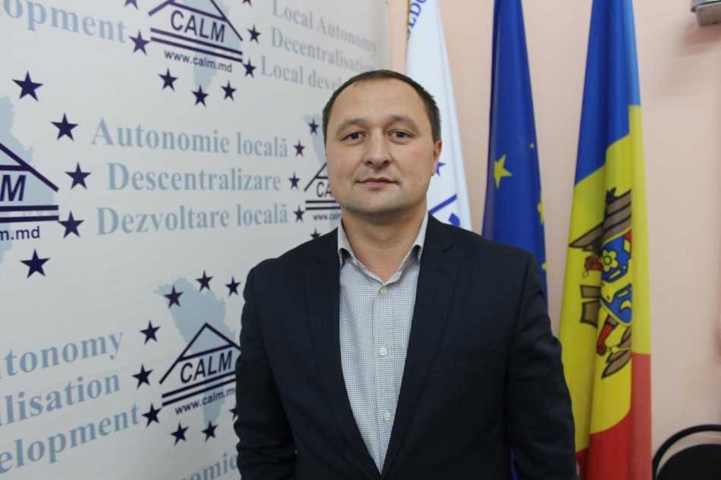
Ion Harbuz a fost convins de comunitate să candideze pentru a deveni ales local. După patru ani de muncă în Italia a revenit acasă și la 27 de ani a devenit primar în Buțeni, Hâncești. Acum este la al doilea mandat și afirmă că a reușit să implementeze mai multe proiecte în localitatea sa.
Sunteți tânăr și cu toate acestea aveți deja experiență în domeniul APL...
Ion Harbuz: La 27 de ani am devenit primar. Am ales să candidez la solicitarea cetățenilor din localitate, eu lucram în calitate de ofițer de urmărire penală, dar consătenii m-au convins să renunț la activitatea din Hâncești și să revin în Buțeni. Și în Italia am lucrat patru ani și am avut posibilitatea să rămân acolo, aveam casă și un serviciu foarte bun, dar dragostea de țară și patriotismul m-au determinat să părăsesc meleagurile străine.
Regretați uneori că ați ales să vă întoarceți?
Ion Harbuz: Pentru viitorul copiilor mei cred că trebuia să rămân în Italia. Acum mă confrunt cu unele situații complicate, cu greutăți financiare și mă gândesc că pentru binele lor era mai bine dacă rămâneam. Totuși, e greu să fii departe de casa părintească și nu știu dacă m-aș fi obișnuit să trăiesc printre străini.
În aceste două mandate ați realizat lucruri importante pentru comunitatea DVS...
Ion Harbuz: Aceste realizări nu se datorează doar mie, ci echipei competente pe care o avem. În Buțeni locuiesc circa 3700 de oameni și am reușit să aprovizionăm întreaga localitate cu apă, am construit drumuri pe care cetățenii nici nu mai sperau să le vadă vreodată asfaltate sau betonate. Astăzi străzile din sat sunt iluminate, am construit parcuri și terenuri de joacă pentru copii, sunt lucruri care vor rămâne în urma noastră.
Sunt convinsă că aveți și alte obiective...
Ion Harbuz: Nu am reușit să construim sistemul de canalizare și stația de epurare. Este o problemă atunci când nu ai apă, dar ea devine și mai acută atunci când ai apă dar nu ai canalizare. În comun cu alte localități din vecinătate ne propunem să facem un proiect în acest sens.
Congresul Autorităților Locale din Moldova (CALM) ce reprezintă pentru DVS?
Ion Harbuz:Localitatea noastră era membră a CALM și până la venirea mea în funcție. Am reactualizat această colaborare în 2011, atunci când am câștigat primul mandat. Este un suport enorm pentru noi, primarii, mă bucur de ceea ce fac cei de la CALM, sper că vor ține piept tuturor provocărilor și vor merge înainte.
Ce semnificație au pentru DVS. sărbătorile de iarnă?
Ion Harbuz: Sunt zile frumoase petrecute în sânul familiei pentru că noi, primarii, nu prea avem timp pentru cei dragi.
În această perioadă aveți grijă și de copiii nevoiași...
Ion Harbuz: Primarul este tatăl tuturor copiilor din localitate, deoarece este autoritatea tutelară. Ne străduim să ajungem la copiii din familii vulnerabile, astfel încât și ei să simtă feeria sărbătorilor. Acest lucru îl facem nu cu banii primăriei, ci cu ajutorul agenților economici, a oamenilor de bună credință. Noi avem o localitate de care sunt mândru. Sunt oameni care au amenajat o sanie, în loc de cal folosesc un tractoraș și împreună cu Moș Crăciun și Alba ca Zăpada merg prin localitate și împart cadouri tuturor copiilor. Acest gest îl fac din banii lor.
Să înțelegem că mai există unitate în satele noastre?
Ion Harbuz: Încă mai avem oameni mărinimoși, care își iubesc țara, revin acasă de peste hotare, doar că ei trebuie motivați și apreciați, ei nu de bani au nevoie. Le doresc tuturor cetățenilor Republicii Moldova să aibă parte de multă sănătate, de persoane dragi în preajmă, iar bunul Dumnezeu să-i aibă în pază oriunde ar fi.
Vă mulțumim!

ANGELA URSACHI, PRIMAR DE MATEUȚI, REZINA: „ÎN SATUL NOSTRU SE ATESTĂ O CREȘTERE A NATALITĂȚII"
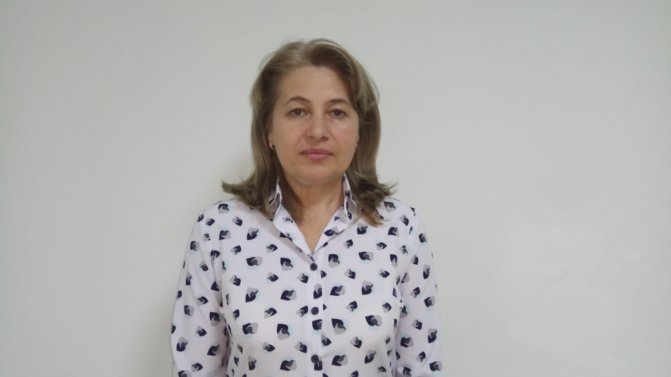
Angela Ursachi este primar la primul mandat în localitatea Mateuți, Rezina și mamă a patru copii. Ne-a spus că în satul său natalitatea este în creștere, un exemplu în acest sens fiind nu doar alesul local dar și alți funcționari din cadrul primăriei. Crede în viitorul Republicii Moldova și afirmă că mai mulți tineri revin din străinătate și procură sau construiesc case la baștină.
Cum e această experiență de primar?
Angela Ursachi: Este mult mai greu decât m-am așteptat, dar destul de interesant. Am reușit să implementez câteva proiecte mari și mici. Cu suportul Guvernului României am reconstruit din temelie grădinița. Prin intermediul PNUD am instalat pe acoperișul grădiniței 5 panouri solare pentru încălzirea apei menajere.
Unii susțin că renovăm școlile și grădinițele dar nu are cine să le frecventeze...
Angela Ursachi: În Mateuți situația este mult mai bună decât în alte localități. Conform statisticilor, din 2008 până în prezent în satul nostru se nasc de la 18 până la 22 de copii, astfel că în fiecare an gimnaziul are câte o clasă de elevi.
Ce v-a motivat să veniți la primărie?
Angela Ursachi: Sunt din Mateuți, am crescut și educat aici patru copii, unul dintre ei frecventează grădinița. Până a veni la primărie eram șef adjunct al Oficiului Teritorial al Cancelariei de Stat din Rezina și verificam corectitudinea și legalitatea actelor administrative emise de către primar și Consiliul local. Mă durea foarte mult să constat un șir de nereguli, de greșeli care erau generate de indiferența primarului, dar și a consilierilor, se atesta un nivel scăzut de dezvoltare a localității. Trăiesc în această localitate, plătesc impozite contribuind la alcătuirea bugetului local și nu îmi doream ca acesta să fie gestionat ineficient, nu în interesul localnicilor.
În aceste vremuri puține femei au curajul să nască patru copii. V-au urmat acest exemplu locuitoarele satului?
Angela Ursachi: În momentul în care am venit la primărie secretarul Consiliului local și contabilul șef erau la vârsta pensionării. Nu mi-au acceptat exigențele și au considerat oportun să plece la pensie. Am selectat un colectiv nou, format preponderent din fete tinere, cu capacități, dar au decis să-mi urmeze exemplul și atât secretara, cât și contabilul șef au plecat în concediu de maternitate. Al doilea contabil șef pe care l-am selectat, de asemenea, a plecat pentru a crește un nou reprezentant al comunității.
Nu vă deranjează această fluctuație a cadrelor, sau vă bucurați că crește natalitatea, inclusiv datorită funcționarilor de la primărie?
Angela Ursachi: Plecarea acestor colegi mă bucură, deoarece crește numărul locuitorilor satului, mamele cu copii mici decid să rămână acasă, lângă pruncii lor, iar eu le încurajez și le susțin cu tot ce pot pentru că un copil trebuie să crească lângă mama, astfel va fi util societății.
O mamă primar poate fi lângă copiii ei atât cât e nevoie?
Angela Ursachi: În cazul în care copiii sunt mici desigur că acestora nu li se acordă atenția cuvenită, plusul este că ei devin mai independenți și urmează să ne bucurăm împreună de rezultatele pe care le obținem pentru localitate.
Înțeleg că sunteți optimistă în privința viitorului acestui stat?
Angela Ursachi: Avem 2140 de locuitori și mă bucur că familiile tinere care au plecat peste hotare revin acasă, își procură sau construiesc case. Satul este aprovizionat cu apă, parțial este asigurată cu gaze naturale, acum lucrez la proiectul de canalizare, avem asfaltat 5 km de drum din localitate. Fondul Rutier este gestionat efectiv și reușim anual să construim câte 1,5 km de drum în variantă albă, astfel oamenii văd schimbările și înțeleg că pentru ei ne străduim.
Cum sunt sărbătorile de iarnă în familia doamnei primar?
Angela Ursachi: Am două fete căsătorite, un frate în Canada, o soră în Germania, copiii lor sunt stabiliți cu traiul prin toate colțurile lumii, dar la sărbătorile de iarnă reușim să ne întrunim cu toții și special pentru aceste ocazii am cumpărat o masă foarte mare. De asemenea, de când sunt primar toți cei care doresc vin să mă colinde, iar eu îi invit în casă.
Vă mulțumim!

EMILIA VIERU, PRIMAR DE FUNDURII VECHI, GLODENI: „DOAR CALM NE POATE APĂRA INTERESELE"
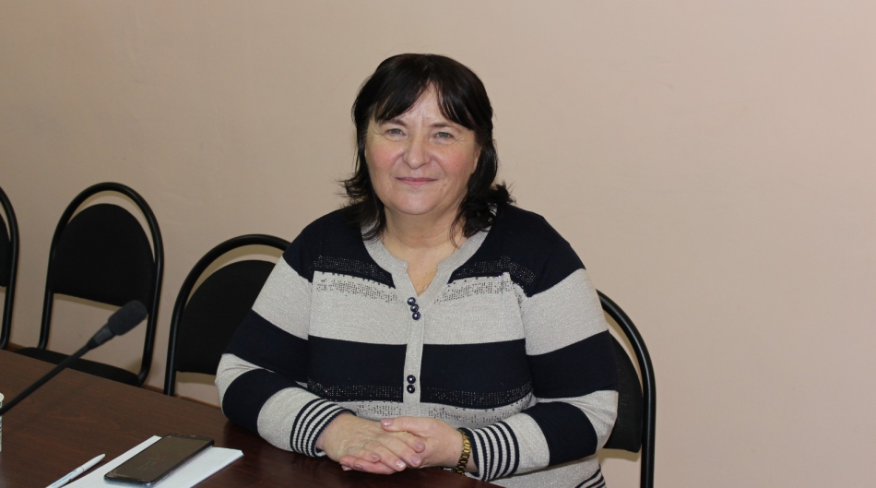
Emilia Vieru este primar la al treilea mandat în satul Fundurii Vechi, raionul Glodeni. Consideră că Congresul Autorităților Locale din Moldova este mama și tata primarilor. Despre vizitele de studiu efectuate peste hotarele Republicii Moldova, despre cum a reușit să aducă în 1999 primul computer în localitatea sa, dar și în fostul județ Bălți, dar și despre sursele extrabugetare aduse în comunitate este interviul pentru calm.md.
Ce v-a adus la Chișinău?
Emilia Vieru: Am venit la Congresul Autorităților Locale din Moldova (CALM). Atunci când vin aici găsesc răspuns la multe întrebări ce apar în activitatea unui primar. Eram la al doilea mandat când am făcut cunoștință cu activitatea CALM. Am înțeles că doar această organizație va putea să ne apere interesele. O parte dintre primarii din raionul Glodeni nu cunoșteau acum câțiva ani cu ce se ocupă CALM-ul și le-am povestit despre activitatea organizației care este în ajutorul nostru, că datorită CALM-ului am avut ocazia să merg în mai multe vizite peste hotare: în Croația am participat la o conferință internațională privind eficiența energetică; am fost la Congresul 25 al Consiliului Europei ce s-a desfășurat la Strasbourg, în Cehia, de nenumărate ori în România. Mă bucur că astăzi majoritatea APL din Glodeni sunt membre ale CALM, deoarece au înțeles cu toții că CALM-ul este mama și tata primarilor. Salut și organizarea seminarelor pentru funcționarii din primării.
Ce au însemnat acești aproape 12 ani pentru DVS în calitate de ales local?
Emilia Vieru: Realizări frumoase pentru cetățenii satului Fundurii Vechi. Până a fi aleasă în funcția de primar am activat 11 ani în calitate de secretar al Consiliului local și atunci când am venit în funcția încredințată de către cetățeni făcusem deja studii la Academia de Administrare Publică. Am început activitatea cu planificarea strategică, apoi cu soluționarea problemelor prioritare. Primul proiect pe care l-am câștigat ne-a adus un computer și o imprimantă pentru activități privind transparența administrativă. Era anul 1999 și acesta a fost primul computer în fostul județ Bălți, eram atunci secretar al Consiliului local și datorită acestuia am ieșit în lume, am accesat proiecte, am avut acces la informație. Mai apoi am început să identificăm surse extrabugetare și rând pe rând am renovat toate instituțiile din subordinea primăriei, avem patru cazangerii pe bază de biomasă obținute în cadrul proiectului PNUD, am lucrat cu IFAD-ul, cu Fondul de Investiții, avem stadion de minifotbal cu acoperire artificală, 30 de km de drum din interiorul satului sunt reparați în variantă albă, acum pavăm trotuarele din centrul satului cu suportul Băncii Germane. Din 2007 tot satul este aprovizionat cu apă. Cred că am adus în sat circa 20 de milioane de lei din proiecte.
Ce spun oamenii din Fundurii Vechi despre activitatea APL? Sunt mulțumiți sau au așteptări mult mai mari?
Emilia Vieru: Cât de bun ar fi un primar oricum nu-i poate mulțumi pe toți. Dacă reparăm un drum dintr-o mahala se supără alții pentru că la ei nu am reușit să ajungem. Atunci când implementăm proiectele ne consultăm cu cetățenii și alegem zona în care intervenim în funcție de priorități. Ne-am propus să reparăm în mod prioritar drumurile care duc spre instituțiile sociale iar oamenii deja ne înțeleg.
De mică ați dorit să dețineți o asemenea funcție?
Emilia Vieru: Nici la maturitate n-am visat acest lucru, nici măcar atunci când eram secretarul Consiliului local. Când învățam la Academie cineva ne-a întrebat care a fost scopul de a veni la studii. Am răspuns că cetățenii din sat merită să aibă un secretar al Consiliului bine instruit și informat. La un moment dat a venit un grup de cetățeni format preponderent din bărbați și mi-au propus să candidez la funcția de primar.
Mai multe femei au devenit primar la ultimele alegeri locale. Cum explicați acest lucru?
Emilia Cucu: Nu cred că funcția de primar trebuie să fie deținută neapărat de către un bărbat. La primul mandat m-am confruntat și cu multe probleme, dar am depășit această perioadă. Cred că și cetățenii s-au obișnuit cu ideea că primarul lor este femeie și nu bărbat. Am în jurul meu o echipă formată din doamne care mă susțin, mă ajută să realizez mai multe activități. Femeile atrag bărbații în jurul lor și astfel soluționăm multe probleme din localitate.
Sărbătorile de iarnă cum sunt în Fundurii Vechi?
Emilia Vieru: La noi s-au păstrat tradițiile, se organizează hora satului. Avem două colective folclorice care împreună cu preotul învață colinde și merg pe la casele oamenilor de Crăciun și în ajunul Anului Nou. Cu părere de rău, acum vin mai puțini oameni la horă, deoarece nu avem liceu în sat și tineretul a plecat la studii. Oricum tradițiile se păstrează, avem clubul „50+", în cadrul căruia membrii clubului au activități de promovare a folclorului și implică tineretul în aceste acțiuni culturale.
De ce credeți că ar avea nevoie oamenii din Fundurii Vechi ca să fie mai fericiți?
Emilia Vieru: De sănătate, locuri de muncă, o sursă de venit stabilă și un trai demn. Familiile să fie integre, copiii să crească acasă alături de mama și de tata, pentru că avem mulți orfani cu părinți vii.
Vă mulțumim!

COMUNICAT PRIVIND NOILE AMENDAMENTE LA LEGEA PRIVIND ACHIZIȚIILE PUBLICE
Stimați participanți la achizițiile publice,
Vă informăm că la data de 14 Decembrie 2018 a fost publicată în Monitorul Oficial Legea nr. 319 din 30 Noiembrie 2018 prin care s-au adus anumite amendamente la Legea nr.131/2015 privind achizițiile publice, care au intrat în vigoare odată cu publicarea acestora.
I. Majorarea pragurilor pentru achizițiile de valoare mică
Pragurile pentru achizițiile publice de valoare mică care sunt reglementate de Regulamentul cu privire la achiziţiile publice de valoare mică (HG 665/2016) s-au majorat după cum urmează:
a. pentru contractele de achiziţii publice de bunuri şi servicii, altele decît cele menționate la lit. c) – pragul a fost majorat de la 80 000 de lei la 200 000 Lei;
b. pentru contractele de achiziţii publice de lucrări – pragul a fost majorat de la 100 000 de lei la 250 000 Lei;
Prin urmare doar achizițiile publice a căror valoare estimată, fără taxa pe valoarea adăugată, este egală cu sau mai mare decît pragurile menționate mai sus vor cădea sub incidența Legii nr.131/2015 privind achizițiile publice.
II. Majorarea pragurilor pentru procedura cererii ofertelor de prețuri (COP), modificarea prețului în cadrul licitației electronice
Începând cu 14 Decembrie 2018 procedura COP (art. 57 (1) din Legea nr.131/2015 privind achizițiile publice) poate fi utilizată de către autoritatea contractantă pentru achiziții publice de bunuri, lucrări sau servicii, dacă valoarea estimată a achiziţiei nu depăşește 800’000 de lei pentru bunuri şi servicii şi 2’000’000 de lei pentru lucrări.
De asemenea a fost modificat alineatul (3) articolul 57 din Legea nr.131/2015 privind achizițiile publice astfel încât fiecare operator economic poate să depună o singură ofertă de preţ, cu excepția cazului când atribuirea unui contract de achiziții publice pentru bunuri și servicii prin cererea ofertelor de prețuri este precedată de licitația electronică.
Totodată a fost modificat și alineatul (5) articolul 57 din Legea nr.131/2015 privind achizițiile publice. Noua redacție prevede că pentru achiziții publice prin procedura COP, publicarea unui anunț de participare în Buletinul achizițiilor publice este obligatorie numai dacă valoare estimată a achiziției depășește 200 000 de lei pentru bunuri şi servicii şi 250 000 de lei pentru lucrări (art.2 alin.(1) lit. a) și b)).
III. Achiziția a 20% din loturi prin COP
A fost majorat pragul pentru utilizarea COP pentru 20% din valoarea estimată a tuturor loturilor care depășeșc pragul prevăzut la art. 2 alin. (3) a Legii nr.131/2015 privind achizițiile publice.
Conform noilor amendamente la articolul 4 alineatul (7), (9) și (15) a Legii nr.131/2015 privind achizițiile publice în cazul în care autoritatea contractantă îşi propune să achiziționeze bunuri, servicii sau lucrări similare, dar divizate pe loturi a căror valoarea cumulată depășește pragul prevăzut la art. 2 alin. (3) a Legii nr.131/2015 privind achizițiile publice, autoritatea contractantă are dreptul de a aplica procedura COP numai pentru loturile care îndeplinesc, în mod cumulativ, următoarele condiţii:
a) valoarea estimată, fără taxa pe valoarea adăugată, a lotului respectiv este mai mică de sau egală cu 800 000 de lei pentru bunuri şi servicii şi 2 000 000 de lei pentru lucrări;
b) valoarea estimată cumulată a loturilor pentru care se aplică procedura cererii ofertelor de preţuri nu depăşeşte 20% din valoarea estimată totală a bunurilor, serviciilor sau lucrărilor care urmează să fie furnizate sau prestate.
IV. Majorarea pragului pentru obligativitatea publicării anunţului de intenţie
Conform noilor modificări la Articolul 28 alineatul (4) pentru contractele a căror valoare estimată pentru bunuri şi servicii este mai mică de 800 000 de lei, iar pentru lucrări este mai mică de 2 000 000 de lei, publicarea anunţului de intenţie nu este obligatorie.
V. Majorarea pragului pentru obligativitatea solicitării garanției
Conform noilor modificări la Articolul 68 alineatul (5) și (11), doar la achiziţia de bunuri şi servicii cu o valoare estimată mai mică de 800 000 de lei şi de lucrări cu o valoare estimată mai mică de 2 000 000 de lei, autoritatea contractantă este în drept să nu ceară operatorului economic garanție pentru ofertă sau de bună execuție.
VI. Modificarea perioadelor de clarificare
Conform noilor modificări la Articolul 35 (1), termenul de solicitare a clarificărilor se calculează de la data publicării anunțului de participare și a documentației de atribuire, constituind:
a. 9 zile – în cazul în care valoare estimată a achiziției este mai mare decât 2 300 000 de lei pentru bunuri şi servicii și 90 000 000 de lei pentru lucrări (art. 2 (3));
b. 6 zile - în cazul în care valoare estimată a achiziției este mai mică decât 2 300 000 de lei pentru bunuri şi servicii și 90 000 000 de lei pentru lucrări (art. 2 (3));
c. 3 zile – în cazul procedurilor COP;
Alineatul (2) Articolul 35 s-a completat la final cu următoarele prevederi: „Autoritatea contractantă are dreptul de a accepta clarificări privind documentația de atribuire după expirarea termenului de solicitare a clarificărilor dacă prezentarea răspunsurilor la aceste solicitări se încadrează în termenele stabilite la alin. (4). În cazul nerespectării perioadei de prezentare a răspunsului la clarificări privind documentația de atribuire, autoritatea contractantă este obligată să prelungească termenul de depunere a ofertelor sau cererilor de participare pentru operatorii economic, ținând cont de perioada de întârziere.”
Sursa: www.facebook.com

„LA ÎNĂLȚIME CU CALM" DESPRE AUTORITĂȚILE LOCALE CARE ADUC SCHIMBAREA ÎN COMUNITĂȚI!
Săptămâna trecută a avut loc ceremonia oficială de totalizare a proiectului PNUD Moldova „Migrație și dezvoltare locală" (MiDL). Proiectul a fost finanțat de Guvernul Elveției, unul dintre obiective fiind de a valorifica potențialul băștinașilor care au plecat peste hotare și de a contribui cu ajutorul acestora la dezvoltarea comunităților noastre. Congresul Autorităților Locale din Moldova CALM este partener al proiectului MiDL și a contribuit semnificativ la crearea Asociațiilor de Băștinași, la integrarea migrației în planurile de dezvoltare locală, dar și la asistența APL. Despre cum este transformată problema migrației în oportunitate, despre colaborarea autorităților locale cu băștinașii care au plecat din sat, dar și despre rezultatele înregistrate în comunitățile locale care sunt parte a proiectului este emisiunea „La Înălțime cu CALM" din 22 decembrie. Protagoniști au fost Andrei Darie, coordonator programe PNUD Moldova, Valentina Carastan, primarul satului Slobozia Mare, raionul Cahul, Victor Ambroci, director al liceului Spiru Haret din Chișinău, originar din Lozova, Strășeni, Alexei Gafeli, primar al comunei Coșnița, Dubăsari, Ion Carpineanu, primar de Cărpineni, Hâncești, Valeriu Gutu, primarul comunei Ciorești, raionul Nisporeni, Andrei Covali, primar de Nimoreni, Ialoveni și Tatiana Țurcan, primar al comunei Vinogradovca, raionul Taraclia. De la Emilia Vieru primar în satul Fundurii Vechi, raionul Glodeni aflăm ce reprezintă CALM pentru autoritățile locale, iar Angela Ursachi primar în localitatea Mateuți, Rezina și mamă a patru copii ne va spune cum decurg sărbătorile de iarnă în localitatea sa.
Vă mulțumim pentru că alegeți să fiți „La Înălțime cu CALM" și vă invităm să ne ascultați în fiecare zi de sâmbătă, de la ora 10.00 și până la ora 12.00, la Eco FM, pe frecvențele 97,6 MHz – Fălești, 100,2 MHz – Sângerei, 104,4 MHz – Anenii Noi, 98.5MHz – Ștefan Vodă sau online pe site-ul ecofm.md. Toate emisiunile le găsiți pe calm.md

ORAȘUL IALOVENI ARE UN NOU PLAN URBANISTIC GENERAL
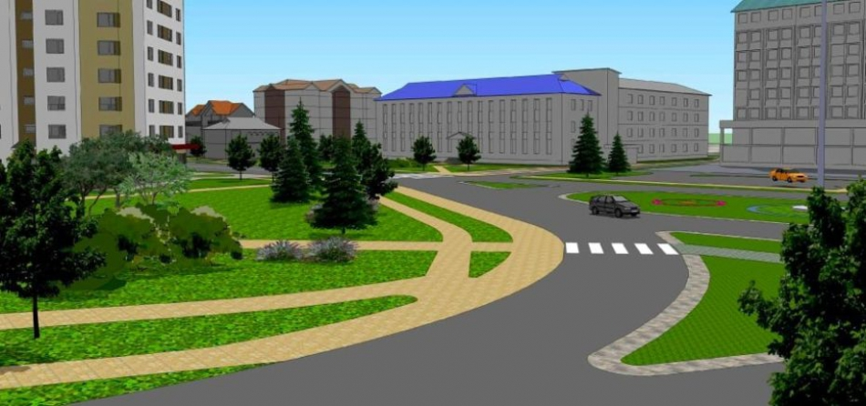
La data de 19 decembrie 2018, a fost aprobat noul plan urbanistic al orașului Ialoveni de către Consiliul Orășenesc Ialoveni. Pentru actualizarea planului urbanistic au fost alocați 400 de mii de lei.
Planul Urbanistic al orașului Ialoveni îl puteți studia pe ialoveni.md.
Ialoveni este un oraş în partea centrală a Republicii Moldova, situat în suburbia Chişinăului, la 10 km distanţă de capitală. Se învecinează cu localităţile Costeşti, Mileştii Mici, Piatra Albă, Dănceni, Sociteni, Durleşti şi oraşul Codru.
Prima atestare documentară a localităţii, cu numele Cheile Işnovăţului, datează din anul 1436. Denumirea de Ialoveni a localităţii apare mult mai târziu, prima pomenire fiind găsită într-un document de vânzare datat cu 16 aprilie 1639.
În prezent or.Ialoveni ocupă teritoriul de 3.165 ha şi numără 17500 de locuitori. Potenţialul economic al oraşului este reprezentat de 1300 de agenţi economici din industria alimentară, uşoară materialelor de construcţe şi gospodării ţărăneşti.
Sursa: www.moldova.org

TREI RAIOANE ŞI MAI MULTE ONG-URI VOR COOPERA PENTRU A LANSA CONSTRUCŢIA AUTOSTRĂZII CHIŞINĂU–UNGHENI

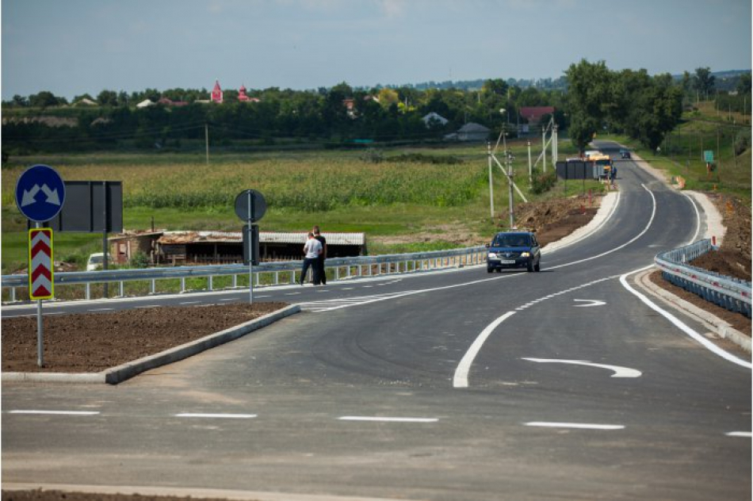
Conducerea raioanelor Ungheni, Călăraşi, Străşeni şi şapte organizaţii neguvernamentale în domeniul mediului au semnat la data de 20 decembrie 2018 un memorandum de înţelegere cu privire la dezvoltarea infrastructurii drumurilor din R. Moldova. Documentul prevede mai multe acţiuni pentru promovarea necesităţii construcţiei autostrăzii Chişinău–Ungheni, ce va fi interconectată la reţeaua europeană de transport, transmite MOLDPRES.
“Am decis să colaborăm pentru a realiza împreună diferite activităţi ce vor ţine de crearea proiectelor, cu finanţare rambursabilă sau granturi, pentru a face posibilă construcţia autostrăzii Chişinău–Ungheni, ce va fi interconectată la traseul Ungheni–Iaşi–Târgu Mureş din România. Astfel, vom avea acces la un drum european de calitate”, a menţionat Iurie Calestru, directorul Institutului de Dezvoltare şi Expertiză a Proiectelor.
Conform memorandumului, partenerii vor coopera pentru a obţine finanţare externă şi internă, care va face posibilă implementarea parţială sau integrală a proiectelor. “Pentru asta, în primul rând, sunt necesare studii de fezabilitate, pe care ne propunem să le elaborăm de comun acord”, a precizat Gabriel Mărgineanu, preşedintele Asociaţiei Patronale a Industriei Turismului şi Societăţii “Biotica”.
Iniţiativa este apreciată de administraţiile locale ale celor trei raioane implicate, care văd în această autostradă mai multe posibilităţi de a dezvolta infrastructura şi a spori fluxul de investiţii.
“Cu susţinerea partenerilor externi am reuşit să construim centura de ocolire, iar dacă reuşim să construim această autostradă, am putea edifica şi un pod cu serviciu vamal şi punct unic de control. Toate acestea ar interesa investitorii şi ar motiva oamenii să rămână acasă”, a specificat Alexandru Brânză, vicepreşedinte al raionului Ungheni.
Memorandumul semnat astăzi este prevăzut pentru cinci ani, iar planificarea detaliată a acţiunilor va fi stipulată într-un acord separat.
Sursa: www.moldpres.md

POLONIA MODERNIZEAZĂ ORAȘELE DIN R. MOLDOVA: PROIECTE DE APROAPE 12 MILIOANE DE LEI, IMPLEMENTATE ÎN 2018
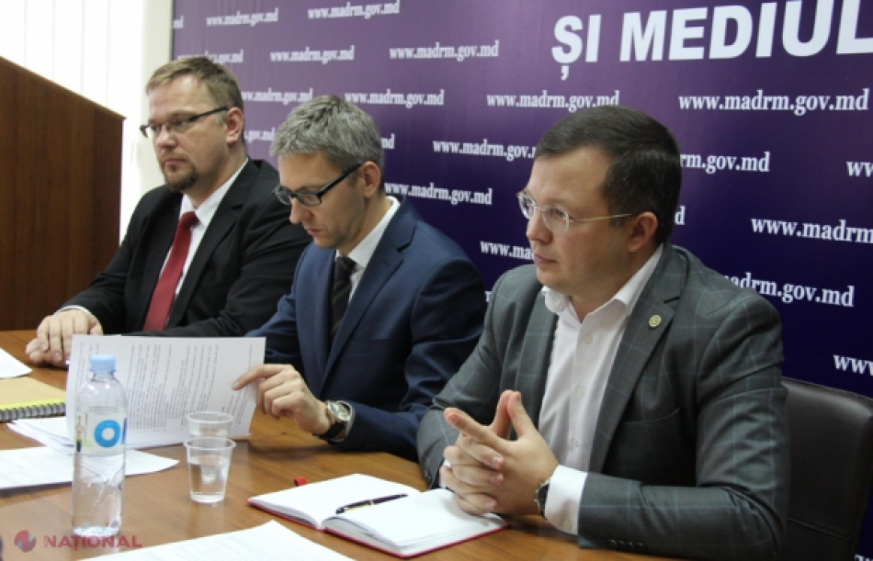
Polonia a alocat aproape 12 milioane de lei pentru modernizarea mai multor orașe din R. Moldova. De asistență financiară au beneficiat în acest an 12 localități urbane.
„La nivel local au fost realizate șase proiecte-pilot în Bălți, Cimișlia, Comrat, Edineț, Ocnița, Ungheni cu un buget total de circa 11, 5 milioane de lei. Iar pentru Ungheni, Edineț, Cimișlia, Căușeni. Ocnița, Briceni, Soroca, Ialoveni, Bălți a fost oferit suport tehnic în valoare totală de circa 255 de mii de lei. Fiecare proiect include atât intervenții de infrastructură, cât și măsuri sociale, toate pun accent pe implicarea cetățenilor în viața orașului, în procesul decizional începând cu micro-raioanele/cartierele orașului și până la aspecte generale”, a raportat secretarul de stat al Ministerului Agriculturii, Dezvoltării Regionale și Mediului, Dorin Andros, la o întâlnire cu Ambasadorul Poloniei la Chișinău, Bartolomiej Zdaniuk.
„Polonia a fost mereu aproape de Republica Moldova, vom susține republica dumneavoastră să își mențină cursul european, ceea ce va permite să creem condiții pentru atragerea investițiilor, dar și să creștem încrederea cetățenilor în partenerii externi. Ne dorim să îmbunătățim calitatea vieții cetățenilor”, a afirmat, la rândul său, Ambasadorul polonez Bartolomiej Zdaniuk.
Oficialii au stabilit și prioritățile colaborării moldo-poloneze pentru anul 2019, printre acestea numărându-se crearea unui Centru de Revitalizare urbană; organizarea unei conferințe naționale în domeniu, pregătirea și aprobarea programelor de revitalizare urbană în orașele selectate; organizarea concursului de proiecte pentru orașele/municipiile care dețin Program de Revitalizare urbană, inclusiv elaborarea unui ghid de Revitalizare urbană.
Sursa: www.ziarulnational.md

COMISIA REGIONALĂ ÎN DOMENIUL ALIMENTARE CU APĂ ȘI CANALIZARE S-A ÎNTRUNIT ÎN ULTIMA ȘEDINȚĂ DIN ACEST AN
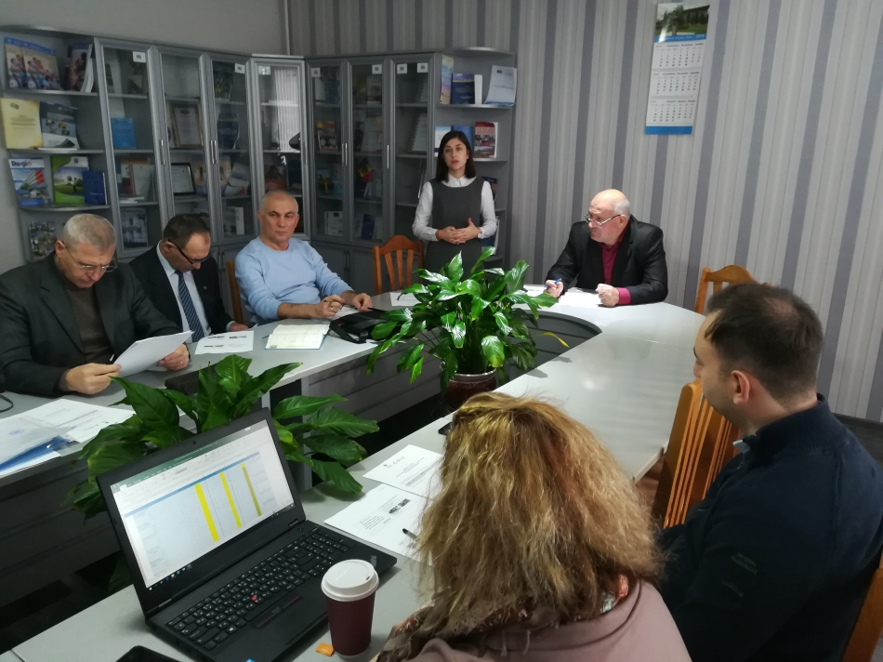
Membrii Comisiei regionale sectoriale în domeniul Alimentare cu apă și canalizare (CRS/AAC) din Regiunea de Dezvoltare Sud, creată cu sprijinul Agenției de Cooperare Internațională a Germaniei (GIZ) în cadrul proiectului „Modernizarea Serviciilor Publice Locale în Republica Moldova" (MSPL), s-au întrunit vineri, 14 decembrie, la Leova, în cadrul celei de-a patra ședințe.
La eveniment au mai participat exponenți ai autorităților publice locale, reprezentanți ai Agenției de Cooperare Internaționale a Germaniei (GIZ) și specialiști din cadrul ADR Sud.
În deschidera ședinței, copreședintele CRS AAC, Ion Gudumac, a salutat prezența și le-a vorbit oaspeților despre experiența raionului Leova în implementarea măsurilor de modernizare a infrastructurii de aprovizionare cu apă și canalizare și a serviciilor publice prestate populației. Președintele raionului Leova a declarat că își dorește și speră ca, pe viitor, comisiile create în cadrul CRD Sud să fie mai eficiente și să-și atingă obiectivele propuse. De asemenea, Ion Gudumac s-a arătat deschis sa coopereze cu celelalte raioane din Regiunea de Dezvoltare Sud în vederea schimbului de bune practici în sectorul de aprovizionare cu apă și și canalizare.
În cele ce urmează, despre activitatea CRS AAC realizată în decursul anului 2018, crearea și funcționarea platformei de comunicare pentru membrii CRD Sud și CRS a relatat Natalia Dubalari, secretar al Consiliului Regional pentru Dezvoltare Sud și al Comisiilor Regionale Sectoriale.
La rândul său, Andrei Popușoi, șeful Secției management proiecte din cadrul ADR Sud, a informat prezență despre implementarea proiectelor investiționale în sectorul AAC, finanțate din sursele Fondului Național pentru Dezvoltare Regională și din alte surse în perioada anului 2018.
Consultantul național superior GIZ, Angela Dumitrașco, a abordat subiectul ce ține de rolul CRS în monitorizarea implementării acțiunilor Strategiei de Dezvoltare Regională Sud în domeniul AAC.
Iar Valeriu Porubin, manager local al proiectului MSPL AAC în raionul Leova, s-a referit la metodele practice de implementare a conceptului de regionalizare a serviciului de alimentare cu apă și canalizare.
În cadrul aceleiași ședințe, membrii CRS/AAC au aprobat planul de activitate al Comisiei pentru anul 2019.
După ședință, membrii CRS/AAC au efectuat o vizită în teren pentru a se documenta în ceea ce privește funcționarea stației de captare a apei din râul Prut și a stațiilor de repompare, construite în cadrul măsurii investiționale "Construcția apeductului magistral Leova-Iargara" din cadrul proiectului MSPL/AAC Leova, implementat cu suportul Guvernului Federal al Germaniei, al Fondului Național pentru Dezvoltare Regională şi cu implicarea Consiliului raional Leova, prin intermediul Agenției de Cooperare Internațională a Germaniei (GIZ).
De asemenea, membrii CRS AAC au văzut cum arată și cum funcționează actualmente Stația de tratare a apei din râul Prut reabilitată în cadrul aceleiși măsuri investiționale și s-au documentat cum fucționează operatorul "Apă-Canal" Leova, care dispune de infrastructură modernă de contorizare a apei, prin implementarea sistemului de citire a datelor la distanță SCADA.
Reamintim că CRS AAC a fost constituită prin Decizia nr.2/03 din 29 iunie 2017 a CRD Sud. În cadrul aceleiași ședințe, CRD Sud a aprobat Regulamentul de funcționare a structurii create. Funcționalitatea Comisiei este asigurată de ADR Sud, cu susținerea proiectului „Modernizarea Serviciilor Publice Locale în Republica Moldova" (MSPL), implementat de Agenția de Cooperare Internațională a Germaniei (GIZ), cu sprijinul financiar al Ministerului German pentru Cooperare Economică şi Dezvoltare (BMZ), Guvernului României, Guvernului Suediei, Uniunii Europene și Agenţiei Elveţiene pentru Dezvoltare şi Cooperare (SDC).
În activitatea sa, CRS AAC dezbate proiecte de decizii, elaborând, totodată, recomandări pe marginea acestora, pentru a fi prezentate în cadrul ședințelor CRD Sud. Comisia are drept atribuții examinarea și aprobarea priorităților dezvoltării regionale în sectorul AAC, promovarea proiectelor regionale în rândul donatorilor și investitorilor, examinarea, cu suportul experților independenți specializați, a portofoliului de proiecte, a diferitor studii, analize și recomandări pentru cristalizarea unei viziuni regionale privind dezvoltarea sectorului respectiv.
Sursa: adrsud.md

ÎN PATRU SATE DIN RAIONUL FLOREȘTI AU FOST FINALIZATE LUCRĂRILE SISTEMELOR DE APEDUCT
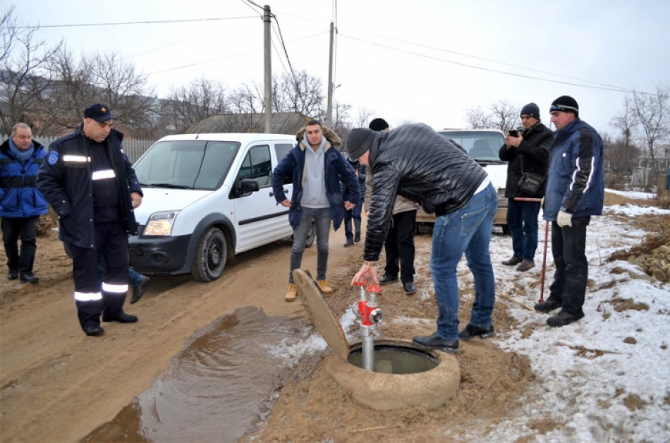
Aproximativ 5100 de locuitori ai satelor Zăluceni, Vertiujeni, Târgul-Vertiujeni și Japca din raionul Florești vor avea acces la apă potabilă.
În cele patru localități rurale au fost finalizate lucrările de construcție-montaj a sistemelor de apeduct. Lucrările au fost executate în cadrul proiectului „Apă pentru viață în Regiunea de Nord: raioanele Florești și Soroca”, cofinanțat prin intermediul Proiectului Elveției de Apă și Sanitație în Moldova (ApaSan) și implementat de ADR Nord.
În satul Zăluceni au fost construite rețele de distribuție a apei potabile cu o lungime de 14,5 km, la Vertiujeni – 17,1 km, iar la Târgul-Vertiujeni – 12 km. De asemenea, au fost montate conducte de aducție cu o lungime totală de 10,7 km și au fost construite sondele și rezervoarele de apă. Zăluceni, Vertiujeni și Târgul-Vertiujeni vor beneficia de apă potabilă din râul Nistru. Sistemul de alimentare cu apă va putea fi dezvoltat în mai multe etape de extindere pentru a putea aproviziona 14 localități, cu un număr total de 17 mii de locuitori.
În satul Japca a fost construit un sistem de captare a apei dintr-un izvor din vecinătatea localității, cu o aducție de 2,9 km. De asemenea, au fost construite rețele de distribuție a apei potabile cu o lungime de 13,7 km și a fost construit un rezervor de apă. Debitul izvorului de la Japca permite asigurarea cu apă potabilă a încă două-trei localități rurale.
Valoarea lucrărilor de construcție-montaj în satele Zăluceni, Vertiujeni, Târgul-Vertiujeni și Japca se cifrează la 29,24 milioane de lei, bani alocați prin intermediul Proiectului Elveției de Apă și Sanitație în Moldova (ApaSan).
Dina Roșca
Sursa: provincial.md

TREI LOCALITĂȚI DIN MOLDOVA VOR ELABORA ȘI APLICA PLANURI LOCALE DE DEZVOLTARE RURALĂ

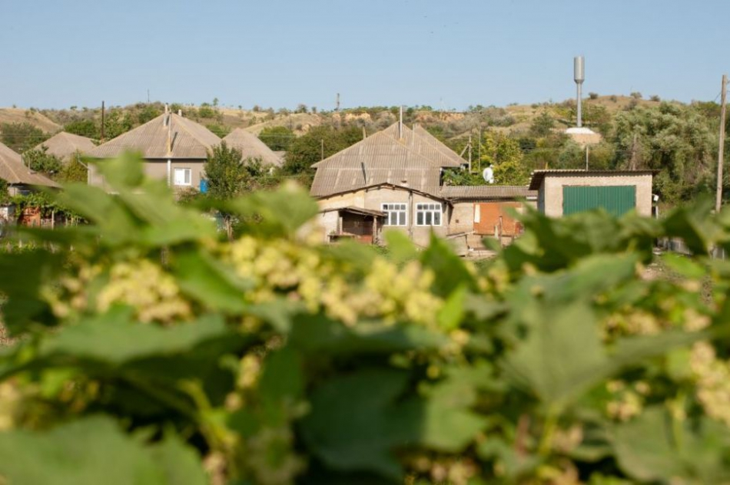
Trei localități din Moldova vor elabora și aplica planuri locale de dezvoltare rurală ca rezultat al unui proiect finanțat și implementat de FAO ce vizează dezvoltarea capacităților de pregătire și implementare a politicii de dezvoltare rurală la nivel național și dezvoltarea capacităților de sprijinire a dezvoltării comunitare integrate la nivel local.
FAO a colaborat cu Ministerul Agriculturii, Dezvoltării Regionale și Mediului (MADRM) și cu agenția locală de implementare – Agenţia Naţională de Dezvoltare Rurală (ACSA), pentru a organiza preselecția și selecția finală a comunităților locale, beneficiare a proiectului. Criteriile de selecție au inclus, printre altele, interesul, pregătirea și deschiderea din partea administrațiilor publice locale pentru adoptarea unei abordări participative, interesul manifestat față de tradițiile comunității și patrimoniul cultural și istoric.
Comunitățile locale din Moldova care au fost selectate sunt: Lalova (Rezina), Meleseni (Călărași), Tescureni (Ungheni).
Obiectivul principal este de a demonstra în practică cum funcționează procesul de planificare a dezvoltării comunitare, pornind de la definirea necesităților și constrângerilor comunității prin implicarea lor activă în pregătirea Planurilor de Dezvoltare Comunitară (PDC). Ca urmare, proiectul urmărește, de asemenea, sprijinirea implementării PDC-urilor prin proiecte de investiții la scară mică și facilitarea accesului la fonduri naționale și donatori externi.
“Întregul proces are ca scop simularea, pe o scară mică, a unui proces participativ de dezvoltare rurală locală și testarea modului în care comunitățile locale sunt pregătite să fie mobilizate și să absoarbă finanțare. Acest lucru va consolida, de asemenea, capacitatea administrației locale la nivel comunitar și de raion, inclusiv serviciul de extensiune, în creșterea finanțării pentru dezvoltarea rurală pe viitor “, a declarat Morten Hartvigsen, Manager Principal pe Inițiativa Regională privind abilitarea micilor fermieri și a fermelor de familie pentru îmbunătățirea mijloacelor de trai și reducerea sărăcieiîn cadrul FAO.
În rezultatul activităților implementate va fi elaborat un document de discuție care va fi pregătit pentru dialogul privind politicile publice la nivel național ce țin de dezvoltarea comunitară integrată pentru consolidarea viitoarei politici publice de dezvoltare rurală.
” Urmărim în primul rând să promovăm și să demonstrăm valoarea unui proces participativ și incluziv de dezvoltare a politicilor publice locale, cu implicarea și asumarea deplină de către comunitate. Este esențială considerarea tuturor necesităților și constrângerilor locuitorilor din mediul rural, printr-o abordare multisectorială, pentru a promova mijloace de trai durabile și pentru a reduce sărăcia în zonele rurale ” a declarat David Conte, Consilier superior privind Programul Strategic al FAO de reducere a sărăciei din mediul rural și totodată Ofițerul tehnic pentru proiectul dat. “Trebuie acordată o atenție deosebită implicării grupurilor vulnerabile pentru a contribui la coeziunea socială și pentru a ajunge la o dezvoltare rurală durabilă”.
În funcție de necesitățile comunităților pilot din cadrul proiectului, FAO va pune la dispoziție o gamă largă de expertiză tehnică (piscicultură, creșterea și sănătatea animalelor, producția și protecția plantelor, dezvoltarea lanțului valoric scurt, administrarea terenurilor, protecția socială, alimentația) în pregătirea celor trei planuri de dezvoltare comunitară și a planurilor de acțiune aferente. De asemenea, va oferi suport tehnic în evaluarea necesităților de investiții pentru cele trei comunități pilot.
Sursa: www.moldova.org

